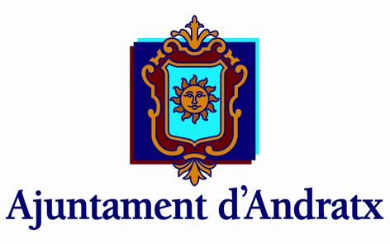

ANEXO III

MATERIAL DEL AYUNTAMIENTO DE ANDRATX QUE SE UTILIZA PARA LLEVAR A CABO LAS ACTIVIDADES ACUÁTICAS Y DIRIGIDAS EN LAS INSTALACIONES DEPORTIVAS MUNICIPALES DE ANDRATX

ACTIVIDADES ACUÁTICAS
- PESAS TRIANGULARES 24 UNIDADES
- 4 EN RAYA 1 UNIDAD
- PUENTE DE 4 PIEZAS 1 UNIDAD
- COLCHONETAS 12 UNIDADES
- CHURROS 58 UNIDADES
- PESAS DE AGUA 8 UNIDADES
- PORTERIAS PEQUEÑAS 2 UNIDADES
- GUANTES DE AGUA 15 UNIDADES
- MANOPLAS 16 UNIDADES
- TABLAS DE NATACIÓN 50 UNIDADES
- PULLS DE NATACIÓN 40 UNIDADES
- COLCHONETAS REDONDAS 6 UNIDADES
- CANASTAS DE BALONCESTO 2 UNIDADES
- PALITOS 20 UNIDADES
- PELOTAS 15 UNIDADES
- TOBOGANES 2 UNIDADES
- CUBOS 11 UNIDADES
- CONEXIONES 15 UNIDADES
- AROS 30 UNIDADES
- ESPEJO DE AGUA 1 UNIDAD
- CHURROS CUADRADOS 15 UNIDADES
- FLOTADORES TERAPEÚTICOS 15 UNIDADES

ACTIVIDADES DIRIGIDAS
- STEPS 13 UNIDADES
- BASES 30 UNIDADES
- MANCUERNAS 22 UNIDADES
- PICAS 10 UNIDADES
- COLCHONETAS 9 UNIDADES
- BARRAS 12 UNIDADES
- PELOTAS GRANDES 8 UNIDADES
- ELÁSTICOS 10 UNIDADES
- BICICLETAS SPINNING 12 UNIDADES
- EQUIPOS MÚSICA 2 UNIDADES

Andratx, 29 de abril de 2014

